ประกาศเจตนารมณ์“คนไทยไม่ทนต่อการทุจริต(Zero Tolerlance)”
ของสำนักงานสาธารณสุขอำเภอเมืองแพร่ ประจำปีงบประมาณ 2561

“สำนักงานสาธารณสุขอำเภอเมืองแพร่ ใสสะอาด ร่วมต้านทุจริต”

สำนักงานสาธารณสุขอำเภอเมืองแพร่
มุ่งเน้นการทำงานตามหลักธรรมาภิบาล สร้างความเชื่อมั่นอย่างมีคุณธรรม
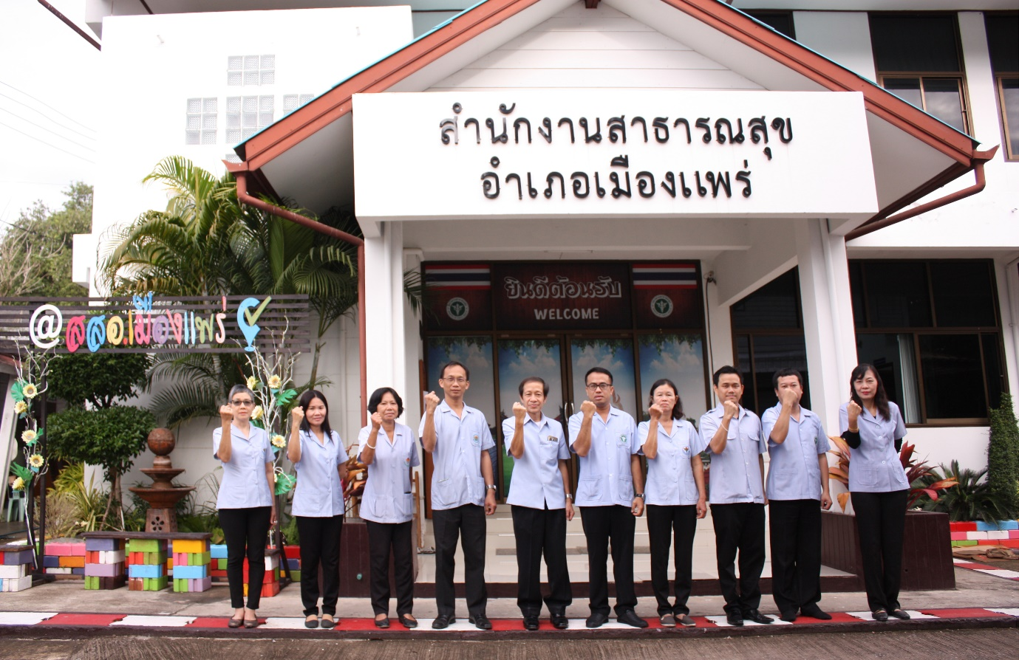
“ สำนักงานสาธารณสุขอำเภอเมืองแพร่ ใสสะอาด ไม่ทนต่อการทุจริต ”


